1. 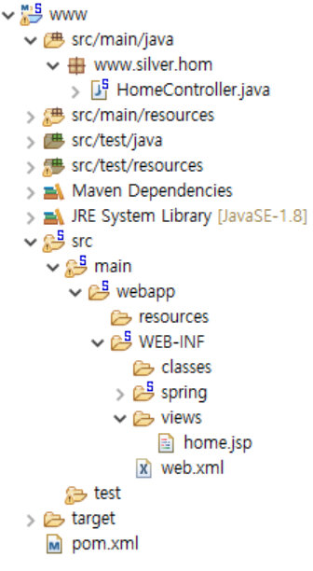spring legacy디렉토리 구조(maven build )
   1. 자바 소스 위치
   2. 정적 컨텐츠 위치
   3. view 파일 위치
   4. 설정파일 위치
   5. Maven 설정파일
   6. Mybatis 설정파일 위치

서비스 정의 : 메인화면 보여주세요

클라이언트 정보

url : /

method : get

parameter : 없음

매칭시켜준다

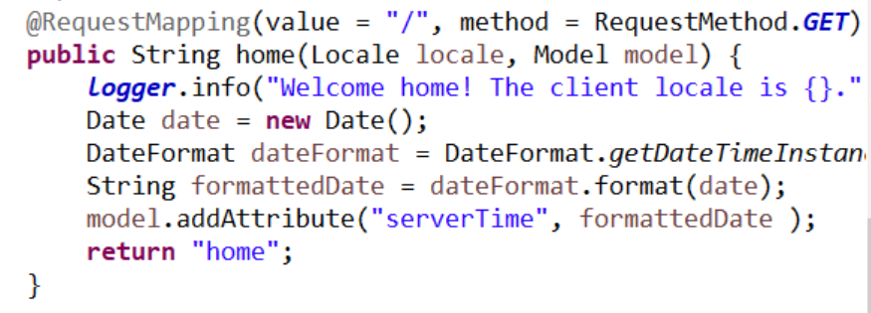서버 처리

mapping : /

데이터베이스 처리 없음

view : home

확인문제

서비스 정의 : 시간표 보여 주세요

클라이언트 정보 : url : /timeline method: get parameter : 없음 > http://localhost:80808/hom/timeline

서버처리 : 데이터베이스 작업없음.. view : timeline

문제> 서버에서 코딩하시오

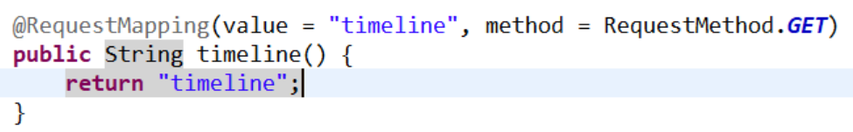

view가 없어서 만들어 줘야 한다.

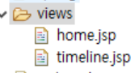

서버를 재시작하여 테스팅 한다.

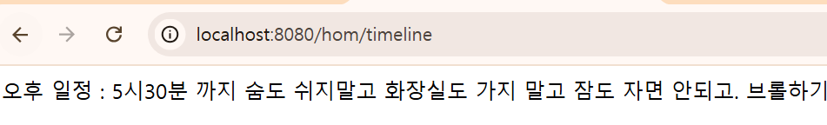

서비스 정의 : 지각자만보기 기능.

시간표 보여 주세요 서비스에서 <지각자만보기>라는 메뉴가 있다.

지각자만보기 라는 메뉴를 클릭하면 내일은 일찍오세요 라고 응답한다.

클라이언트정의 : url: /viewMessage metho: get parameter :없음

URL : http://서버주소:port/hom/vewMessage

서버정의: 데이터베이스 작업없음.. view : viewMsg

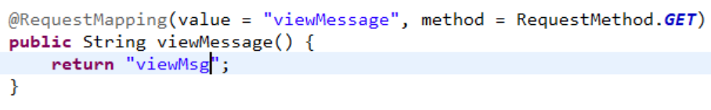

뷰가 없으니 만들자.

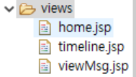

테스팅해보자

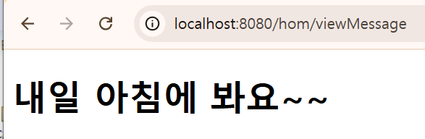

시간표 보여 주세요 서비스에서 <지각자만보기>라는 메뉴가 있다 이렇게 정의해서

이대로 코드를 수정해 볼께요..

해결) 시간표 view에서 지각자만보기 메뉴를 추가 시키겠다.



테스팅은 timeline 요청부터 시작합니다.

a 태그의 request method는 get방식입니다. 주소창에 직접 입력하셔도 get방식입니다.

이번에는 샘플로 제공한 html 파일을 스프링에 이식한다.

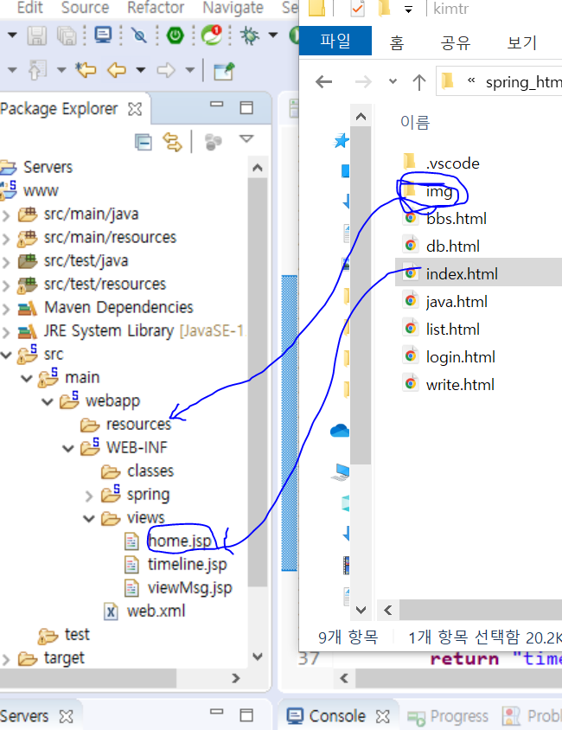

11월 7일 작업은

클라이언트에서 url, method, parameter를 전달하고

서버는 처리를 하는 과정입니다.

포인트는 1. 파라미터를 전달하는 방식인 get, post방식을 이해하고

코드로 작성할 수 있다.

1. 서버는 파라미터를 어떻게 받아(저장한다)내는지 방법을 이해하고

코드로 작성할 수 있다.

첫번째, 클라이언트에서 파라미터를 get 방식으로 전달하는 법

<a href=”login?uid=kkk&pw=1234”>

<form action=”login” method=”get”>

<input type=”text” name=”uid”>

<input type=”password” name=”pw”>

</form>

두번째, 클라이언트에서 파라미터를 post방식으로 전달하는 법

<form action=”login” method=”post”>

<input type=”text” name=”uid”>

<input type=”password” name=”pw”>

</form>

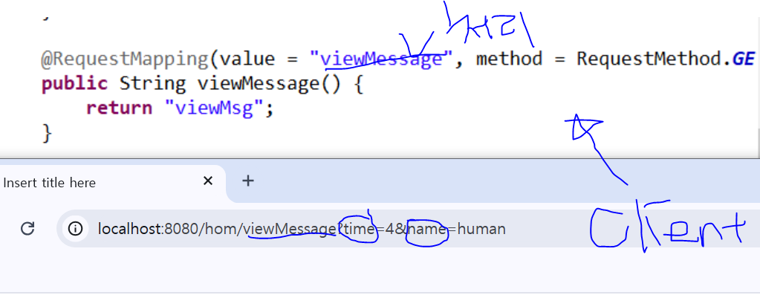

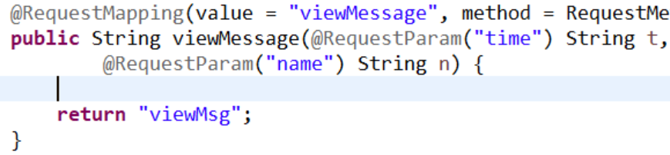

컨트롤러에서는 클라이언트가 보낸 파라미터를 받았다.

이제는 컨트롤러가 뷰에게 데이터를 전달하는 예제를 살펴보자

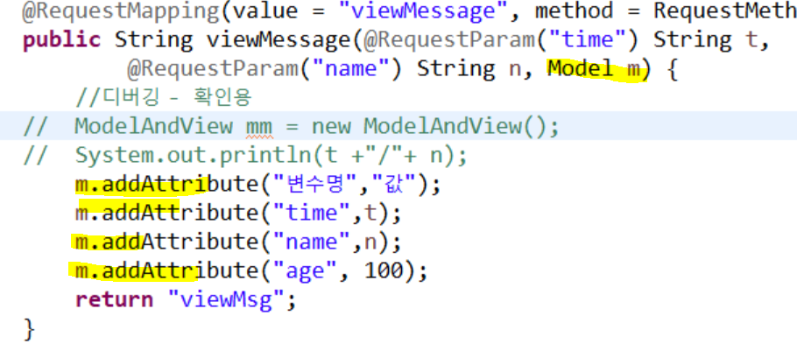

뷰에서는 전달 받은 데이터를 출력합니다. 사용하는 문법은 el 표기법, jstl문법

JSP template는 el 표기법, jstl문법을 사용할 수 있다.

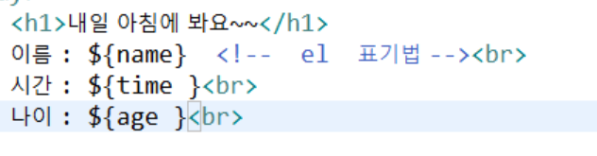

컨트롤러가 클라이언트의 파라미터를 받는 방법은 위에서 소개한

@RequestParam() 말고 여러 가지가 더 있다.

아래 주소를 참고하면 된다.

<https://haenny.tistory.com/107>

[Java] Spring Controller 파라미터 값 가져오기(HttpServletRequest, @RequestParam, @RequestBody, @ModelAttribute)출처: <https://haenny.tistory.com/107>[Haenny:티스토리]